Sistema de Informação em Saúde no Hospital *Saint Thomas*



Sistemas de Informação em Saúde

Professor Rui Rijo

Rúben Antunes, 2140819

David Santos, 2140740

Samuel Lavos,2141072

**Índice**

**Introdução** 3

**Processos de Organização de Negócio** 4

1. Processo Inicial Rececionista 4

2. Processo Triagem 4

3. Processo Consulta 5

4. Processo Tratamento/Trauma 6

5. Processo Rececionista Final 6

6. Processo Pagamento 7

**Lista de Requisitos da Organização** 8

1. Requisitos Funcionais 8

2. Requisitos Não-Funcionais 8

**Modelo Domínio** 9

**Identificação e Descrição dos Recursos Disponíveis no HIS** 10

**Correlação dos Recursos Disponíveis nos HIS com os Requisitos da Organização** 11

**Escolha e Justificação do HIS** 12

**Questões de Aula** 13

**Conclusão** 15

**Referências Bibliográficas** 16

# **Introdução**

No âmbito da unidade curricular Sistemas de Informação em Saúde, orientada pelo Professor Rui Rijo, foi-nos proposto a implementação do Sistema de Informação de Saúde para o Hospital *Sant Thomas.*

Para a implementação deste projeto foi nos proposto o levantamento de requisitos da organização, a identificação de processos, a modelação dos processos de negócio, o modelo domínio e a identificação e descrição dos recursos disponíveis em HIS, a correlação entre os recursos disponíveis do HIS com os requisitos da organização e a escolha e justificação do HIS.Numa primeira fase fizemos um levamento de requisitos que consiste na listagem de exigências feitas pela organização por prioridades.

Na fase seguinte identificamos todos os processos que teríamos que implementar no projeto para corresponder às funcionalidades requeridas pela organização, fazendo conjuntamente a modulação dos processos encontrados, onde especificamos todos os passos a percorrer pelo utente, dentro do Hospital *Saint Thomas*, no sector de urgência.

Na terceira fase modelamos o modelo domínio, onde representamos as classes existentes no Sistema de Informação de Saúde do Hospital *Saint Thomas* e identificamos e descrevemos os recursos disponíveis no HIS, onde explicitamos o que o sistema de informação nos permite fazer.

Numa quarta fase relacionamos os recursos disponíveis do HIS com os requisitos da organização. Neste tópico fazemos uma correspondência entre os processos modelados e os requisitos listados anteriormente.

Por último justificamos as opções de modelação BPMN mais relevantes do Sistema de Informação em Saúde da organização *Saint Thomas*.

No parte final deste relatório decidimos juntar as questões feitas em aula para complementar e fundamentar os nossos conhecimentos de modelação de processos.

# **Processos de Organização de Negócio**

## Processo Inicial Rececionista

Descrição: Neste processo são tratadas todas as fases desde a chegada do utente ao hospital até à passagem para fase de observação.

O processo inicia-se com a chegada do utente à receção, onde o rececionista determina qual o estado do paciente, se o paciente estiver instável é realizado um registo curto e o utente recebe a pulseira adequada, passando de seguida para o tratamento de urgência (Trauma). Se o utente parecer estável, o rececionista dá-lhe indicações, é preenchido um formulário do utente e este é encaminhado para a triagem (Processo de Triagem).

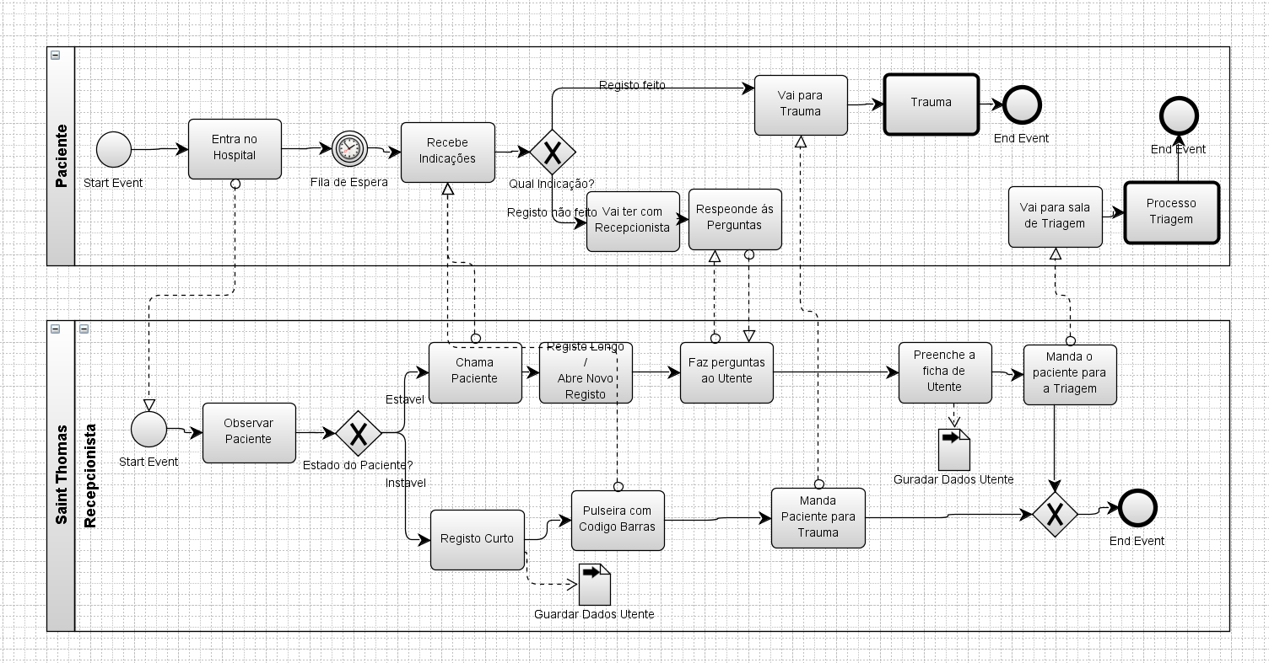

## Processo Triagem

Descrição: Neste processo é tratada a fase desde que o utente vai para a sala de triagem até à consulta.  
O processo inicia-se com o utente na fila de espera para a triagem, este é chamado por um enfermeiro que lhe vai fazer um conjunto de questões com a finalidade de ser atribuída uma pulseira ao utente, tendo em conta a gravidade. De seguida a ficha de utente é atualizada e este dirige-se para a sala de espera da consulta atribuída (Processo Consulta).

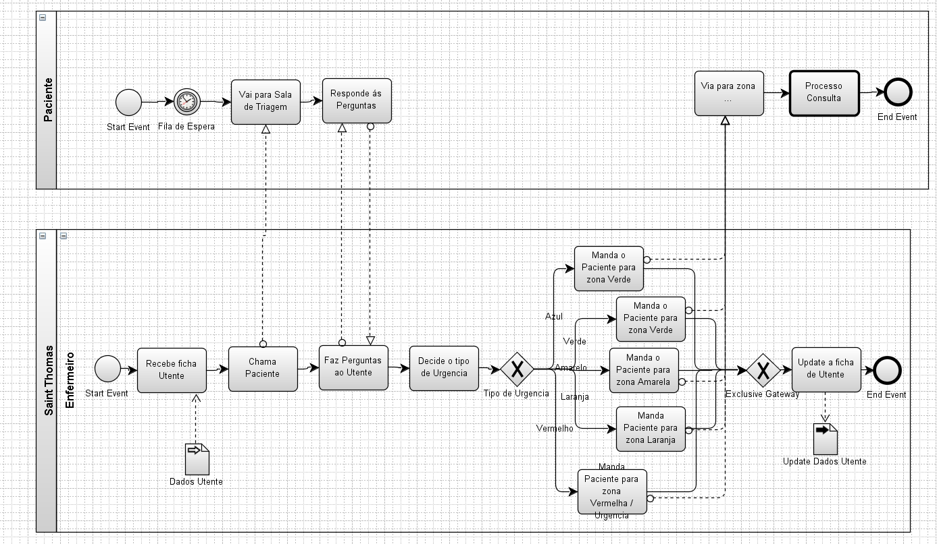

## Processo Consulta

Descrição: Neste processo é tratada a fase de Consulta do utente até voltar ao rececionista (Processo Rececionista Final) ou ser encaminhado para o tratamento de urgência (Processo Trauma).

O processo inicia-se com o utente na fila de espera enquanto o médico analisa os dados do utente. O médico chama o utente e faz-lhe um questionário, observa-o e atualiza a sua informação. De seguida o médico decide se o utente necessita de mais observações, se sim o utente é encaminhado para a zona de tratamentos (Processo Trauma/Tratamento), se o utente já não necessita de mais observações o médico decide sobre o tipo de tratamento a aplicar, dá o diagnóstico ao utente atualiza os dados do utente e encaminha-o para o rececionista (Processo Rececionista Final).

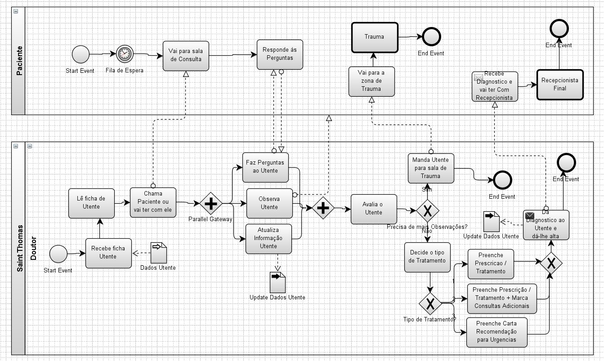

## Processo Tratamento/Trauma

Descrição: Neste processo é tratada a fase desde que o utente chega à zona de tratamentos urgentes até se dirigir para a consulta para observação do médico.

O processo inicia-se com o utente em fila de espera enquanto o médico recebe os seus dados, o utente é chamado e o médico observa-o decidindo qual o exame a realizar.

De seguida observa novamente o estado do utente, se estiver instável manda o utente para internamento e atualiza a sua ficha de utente, se o utente estiver estável o médico dirige-o para uma consulta para nova observação.

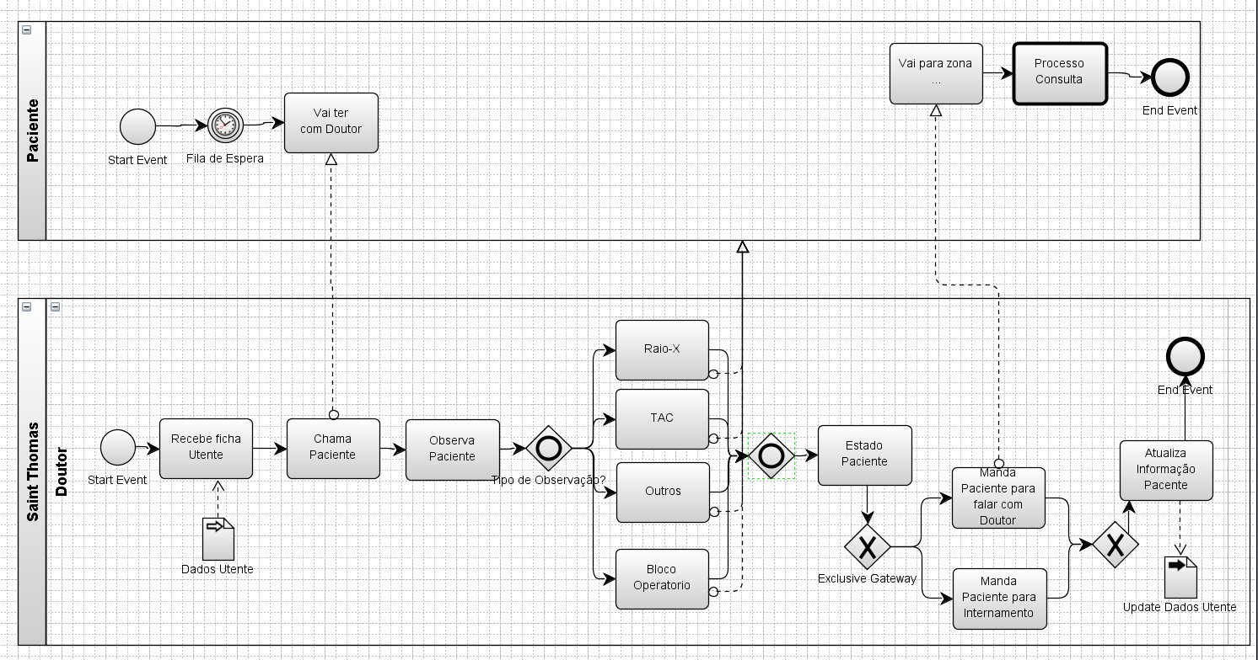

## Processo Rececionista Final

Descrição: Neste processo é tratada a fase de pagamento.

O processo inicia-se com o utente na fila de espera do rececionista, este recebe a ficha do utente e consulta os detalhes do utente (Processo de Pagamento) de onde vai receber a informação sobre se o utente necessita de pagar ou não. Se sim o utente realiza o pagamento, atualiza-se a ficha de utente e termina-se com processo com a saída do utente do hospital.

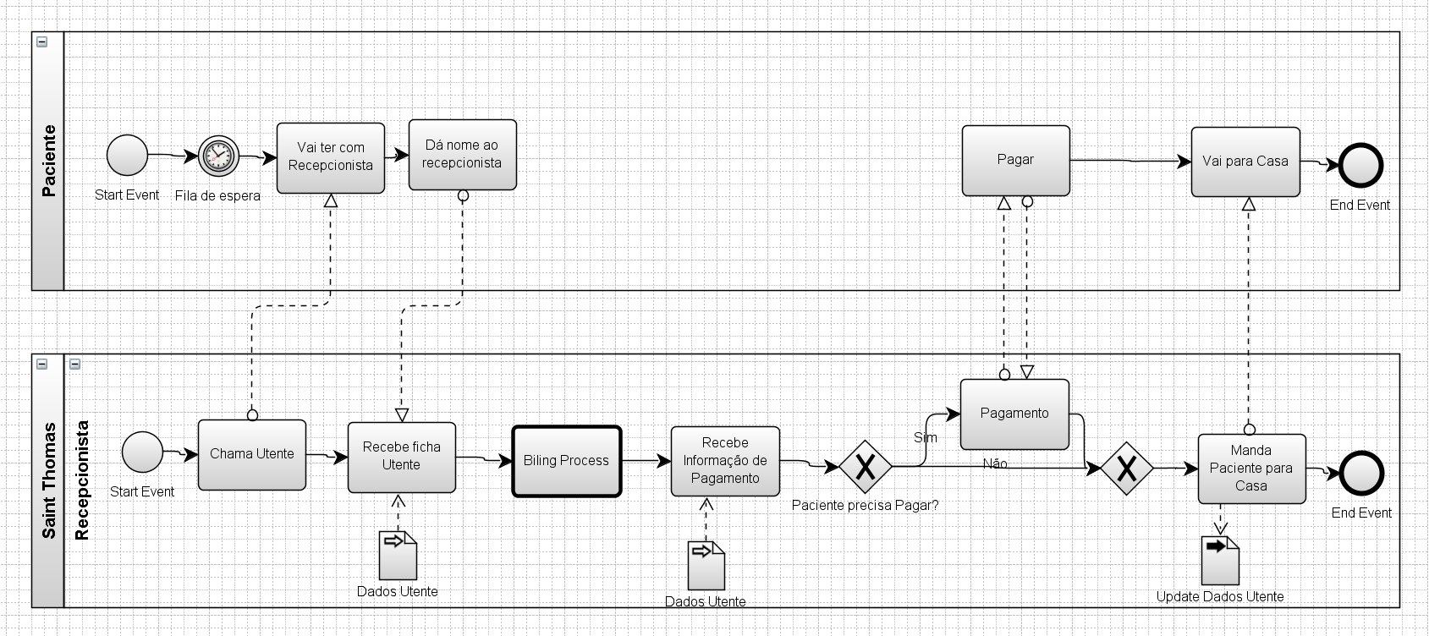

## Processo Pagamento

Descrição: Neste processo é tratada a fase em que o rececionista consulta o seguro com o objetivo de saber se o utente necessita ou não de efetuar o pagamento dos serviços que usufruiu.

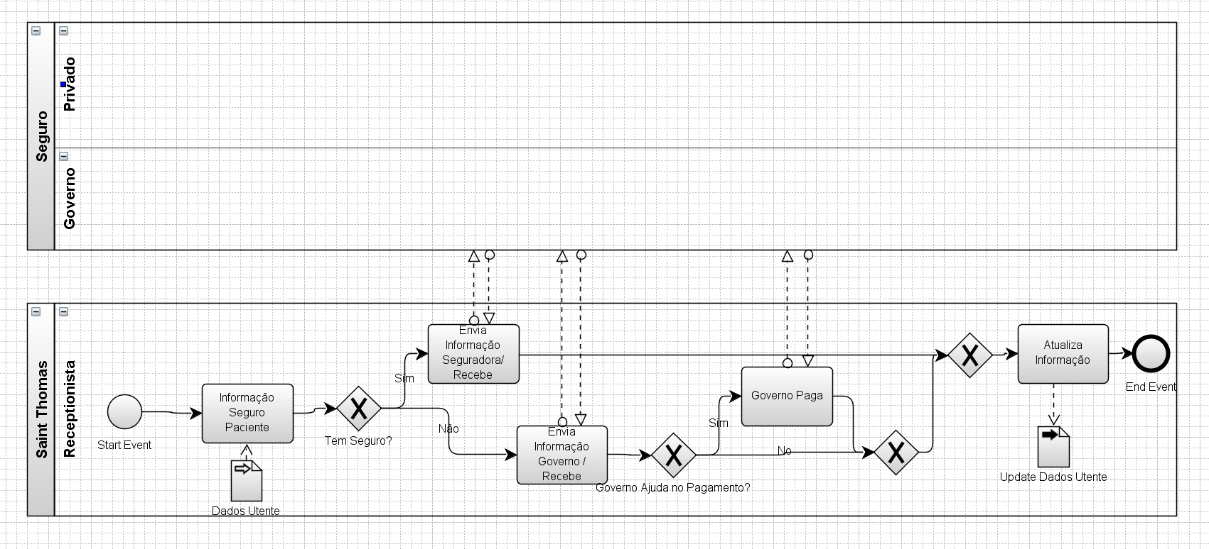

O processo começa com o rececionista a consultar a informação de seguro do utente, se o utente tiver seguro o rececionista envia e recebe informação da seguradora e atualiza informação do utente, se o utente não tiver seguro o rececionista envia e recebe informação ao governo e analisa se o governo paga parte da despesa do utente, atualizando de seguida os dados do utente.

# **Lista de Requisitos da Organização**

Lista de requisitos funcionais e não funcionais ordenados pela sua prioridade.

## Requisitos Funcionais

|  |  |
| --- | --- |
|  |  |
| RF1 | O sistema permite fazer autenticação para aceder a dados |
| RF2 | O sistema permite registar utentes |
| RF3 | O sistema permite atualizar informação |
| RF4 | O sistema permite a triagem de utente |
| RF5 | O sistema permite ao médico fazer prescrições e tratamentos |
| RF6 | O sistema permite marcar consultas |
| RF7 | O sistema permite o pagamento de serviços prestados |
| RF8 | O sistema permite gerar faturas |
| RF9 | O sistema permite aceder a dados das seguradoras |
| RF10 | O sistema permite a interoperabilidade da informação |

## Requisitos Não-Funcionais

|  |  |
| --- | --- |
|  |  |
| RNF1 | O sistema permite vários níveis de segurança de acordo com o utilizador | |
| RNF2 | O sistema permite o acesso a formulários, historiais e altas do utente | |
| RNF3 | O sistema permite atender telefones e responder a *e-mails* | |
| RNF4 | O sistema permite a comunicação entre departamentos | |

# **Modelo Domínio**

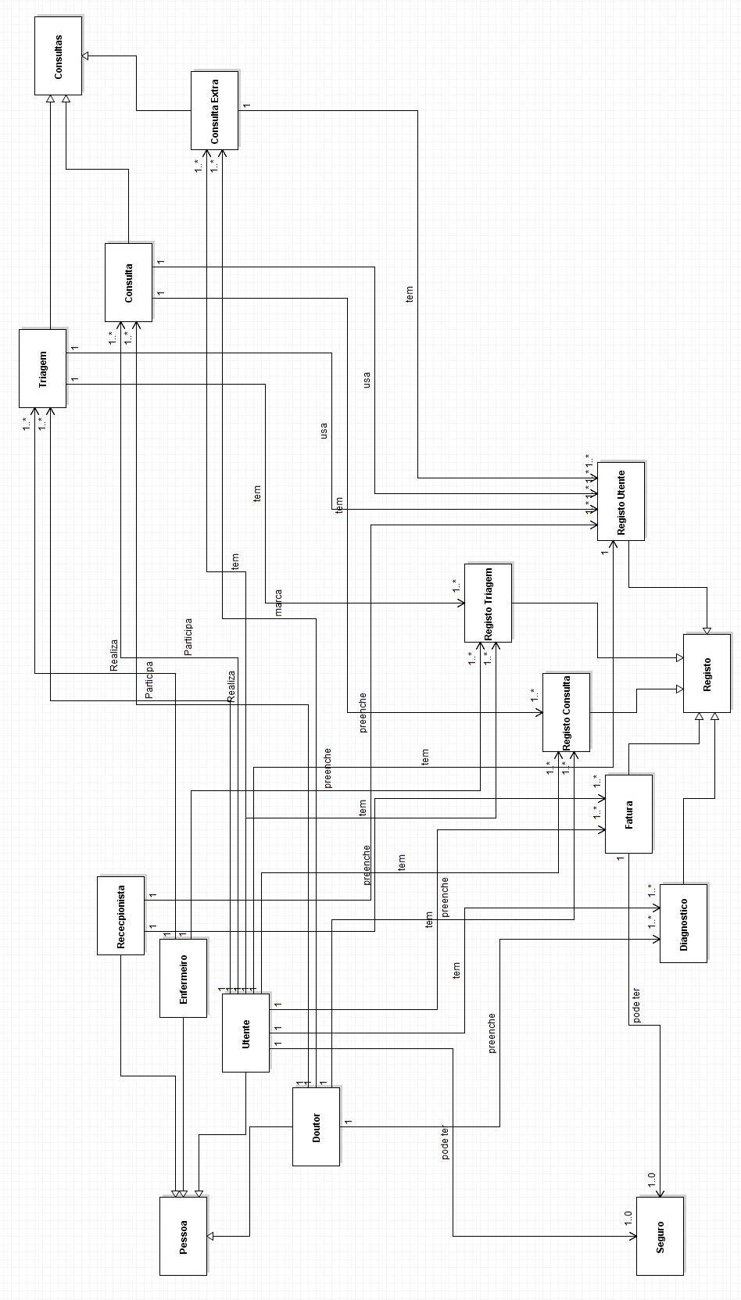

# **Identificação e Descrição dos Recursos Disponíveis no HIS**

Anteriormente tinham sido identificados os requisitos funcionais e não funcionais da organização pela sua ordem de prioridades, pois os requisitos funcionais são aqueles que correspondem aos recursos disponíveis no HIS.

O nosso sistema de informação permite ao longo de todo o seu processo autenticar utilizadores a fim de fazer uma autenticação dos dados dos mesmos, registar utentes, atualizar informação, a triagem do utente, permite ao médico fazer prescrever tratamentos, marcar consultas, realização de pagamentos pelos serviços hospitalares prestados, gestão de faturas, acesso a dados das seguradoras e a interoperabilidade da informação.

# 

# **Correlação dos Recursos Disponíveis nos HIS com os Requisitos da Organização**

Abordando os requisitos disponíveis nos HIS e correlacionando com os requisitos da organização podemos assumir que os requisitos são esclarecidos por diversos processos.

Neste tópico vamos correlacioná-los, portanto podemos dizer que no requisito funcional número 1, o sistema permite fazer autenticação para aceder a dados, e no requisito funcional número 2, o sistema permite registar utentes, são esclarecidos no processo Rececionista Inicial.

O requisito funcional número 3, o sistema permite atualizar informação, é esclarecido em diversos processos, no processo Rececionista Final, no processo Consulta, no processo Pagamento, no processo Triagem e no processo Tratamento.

Quanto ao requisito funcional número 4, o sistema permite a triagem de utente, é esclarecido no processo Triagem, o requisito funcional 5, o sistema permite ao médico fazer prescrições e tratamentos e o requisito funcional número 6, o sistema permite marcar consultas, são esclarecidos no processo Consulta.

O requisito funcional número 7, o sistema permite o pagamento de serviços prestados, é esclarecido no Processo Rececionista Final. O requisito funcional 9, o sistema permite aceder a dados das seguradoras, é esclarecido no Processo Pagamento.

E por ultimo o requisito funcional 10, o sistema permite a interoperabilidade da informação, é esclarecido ao longo de todos os processos.

# 

# **Escolha e Justificação do HIS**

**1- Rececionista Inicial**

* Foi usado gateway exclusivo da observação do utente pelo rececionista (ou o utente está estável ou ele não está estável).
* Foi usado gateway exclusivo no Paciente onde vai depender da tarefa do rececionista, resultando em fins diferentes.

**2- Processo Triagem**

* Foi usado o gateway exclusivo no enfermeiro, resultado da triagem de manchester (azul, verde, amarelo, laranja, vermelho).

**3- Processo Consulta**

* Foi usado um gateway paralelo, vão ser todos executados ao mesmo tempo e enquanto todos não acabarem não avança (Perguntas, Observação e Atualização Dados).
* Foi usado um gateway exclusivo, para perante a avaliação que o médico faz, o utente pode ter de fazer mais exames ou seguir para o diagnóstico.
* Foi usado outro gateway exclusivo porque são 3 os diagnósticos possíveis (preencher prescrição/tratamento, preencher prescrição/tratamento + consulta extra ou carta de recomendação para urgência).

**4- Trauma**

* Foi usado um gateway inclusivo, o utente pode ter de fazer 1 ou mais exames.
* Foi usado um gateway exclusivo, depende da situação em que o utente se encontra depois de realizar o tratamento.

**5- Rececionista Final**

* Foi usado um gateway exclusivo, dependente do tipo de seguro o utente pode ou não pagar a consulta.

**6- Processo Pagamento**

* Foi usado um gateway exclusivo, depende se o utente tem seguro ou não.
* Foi usado outro gateway exclusivo, se não tem seguro o governo pode ajudar na conta ou não.

# **Questões de Aula**

**O que é Business Process Model?**

O Business Process é um processo de negócio que consiste num conjunto de etapas para obter um resultado final. São fundamentais para as empresas [1].

**O que é um processo (Business Process)?**

Um processo ou Business Process é um conjunto estruturado de atividades de trabalho e eventos que geram um serviço ou produto completo para os clientes de uma organização.

**O que é um Orchestration?**

Uma Orchestration faz a gestão de processos dentro de uma organização. Permite fazer a automatização até atingir o produto, a interoperabilidade e funcionar como um sistema de integração. É um middleware com interface que vais buscar dados a outros sistemas.

**O que é uma Choreography?**

Permite representar como processos entre empresas se relacionam. Cada empresa tem as suas Orchestration e duas empresas (organizações diferentes) têm uma Choreography, esta faz-se sob a troca de mensagens.

**O que é um motor de processos (process engine)?**

É uma estrutura de *software* que permite a execução e manutenção de fluxos de trabalho de processo. Ele fornece a interação de processos de negócio e de comunicação entre as diferentes fontes de dados/processos, distribuídos por uma ou mais aplicações e serviços TI [2].

**O que é o BPMN (Business Process Modeling Notation)?**

O BPMN é uma metodologia de gestão de processos de negócio que fornece uma notação gráfica para especificar os processos de negócio, trata-se de uma série de ícones padrões para o desenho de processos, o que facilita o entendimento do utilizador.

**O que é o BPMN 2.0?**

O BPMN 2.0 é ter uma especificação de um novo BPMN [3] que define a notação e formato mas com um nome modificado. A nova versão do BPMN inclui um alinhamento do BPMN com a definição de processos de negócios modelo a [BPDM](https://en.wikipedia.org/wiki/BPDM) para formar uma única linguagem consistente. Permite a troca de modelos de processos de negócios e os seus layouts entre as ferramentas de modelagem de processos para preservar a integridade semântica. E vai expandir o BPMN para permitir orquestrações modelo e coreografias como autônomo ou modelos integrados.

**Quais os principais elementos do BPMN 2.0?**

Objetos de Fluxo, Objetos de Dados, Objetos de Conexão, Swimlanes/Pools, Artefactos, Atividades, Gateways, Eventos.

**O que são processos executais e não executáveis?**

Um processo executável é um modelo de processo desenvolvido especificamente para automação de processos, ou seja, o modelo deve ser implementado e executado em um motor de processos BPMN.

Um processo não executável é um modelo de processo desenvolvido com o propósito de documentação do processo, ou seja, definindo o comportamento de atividades dentro de um processo de negócio num nível de detalhe determinado pelo modelador de processos.

**No BPMN 2.0 qual a diferença entre Conversation, Choreography, Collaboration e Orchestration?**

Tudo parte da Choreography e da Orchestrations. A Conversation e Colaboration são apenas uma outra vista da mesma realidade [4].

Diagramas Collaboration representam interações entre dois ou mais processos, onde cada processo único representa uma pessoa, papel ou um sistema. Um diagrama de colaboração é muito comumente usado e é facilmente reconhecido porque consiste de mais de uma Pool.

Diagramas Conversation foram introduzidos no BPMN 2.0 e representam proprietários e uso ocasional de uma descrição de um diagrama de colaboração. Em geral, diagramas de Conversation é uma versão simplificada de um diagrama Collaboration. Um diagrama Conversation fornece uma visão geral do domínio de um determinado parceiros cooperar em quais tarefas.

**Para que serve a Modelação de Negocio?**

Serve para facilitar a comunicação com as pessoas que fazem parte do negócio e que não possuem conhecimentos de Engenharia de Software, fazendo reengenharia e não havendo redundâncias.

# **Conclusão**

Depois de um levantamento de requisitos do Hospital *Saint Thomas*, de serem identificados e modelados os processos necessários à modelação do Sistema de Informação da organização e de ser construído o modelo domínio com todas as classes que constam na implementação foi feita a identificação e a descrição dos recursos disponíveis no HIS, onde foi explicado o que o sistema de informação permite fazer. Foi também feita uma correlação entre os recursos disponíveis no HIS e os requisitos da organização. E por último justificámos as opções mais relevantes de modelação BPMN.

O processo consiste num conjunto de passos que nos permite chegar a um determinado resultado produzindo um serviço ou um produto, sendo isto relevante pois determina o resultado final e a qualidade dos produtos oferecidos ao cliente.

Com a modelação do Sistema de Informação de Saúde para o Hospital *Saint Thomas* concluímos que a modelação de processos é bastante importante para saber qual o alinhamento do processo e para que haja uma visão comum sobre a organização.

# **Referências Bibliográficas**

[1] A. B. Chapman, “Business Process Modelling,” *Business*, 1996. [Online]. Available: http://www.businessballs.com/business-process-modelling.htm.

[2] “What is application orchestration?” [Online]. Available: https://www.mulesoft.com/resources/esb/what-application-orchestration.

[3] “BPMN 2.0 Elements.”

[4] “Orchestration (computing).” [Online]. Available: https://en.wikipedia.org/wiki/Orchestration_%28computing%29.

[5] “BPMN 2.0 - Notação e Modelo de Processo de Negócio.” [Online]. Available: http://www.bpmb.de/images/BPMN2_0_Poster_PT.pdf.